Разделы: Химия, Конкурс «Презентация к уроку»

Презентация к уроку
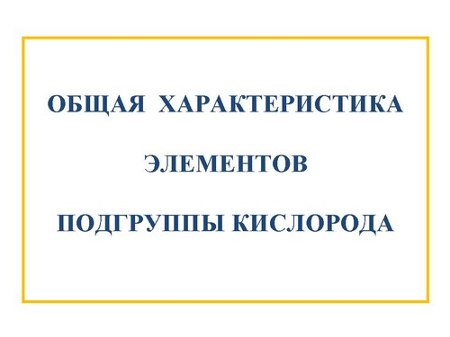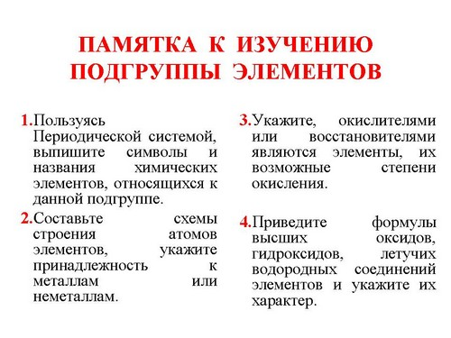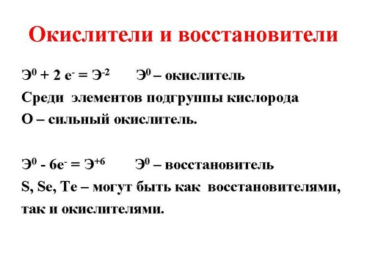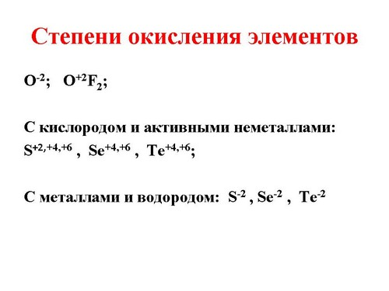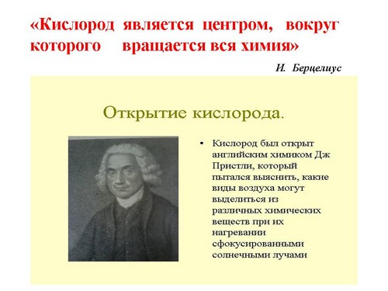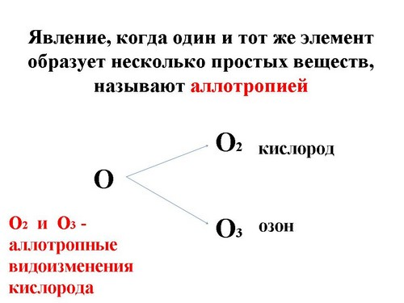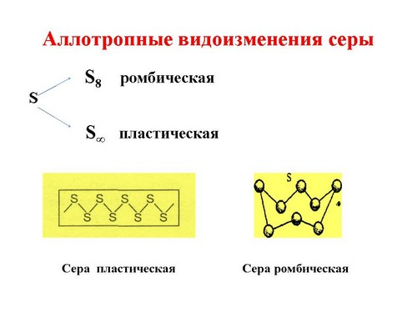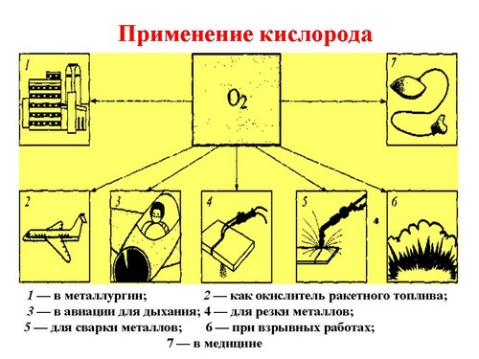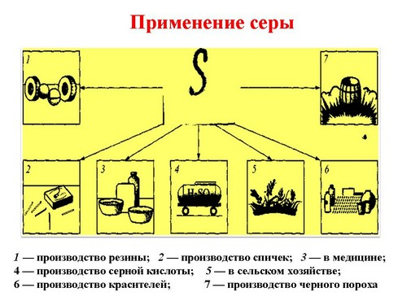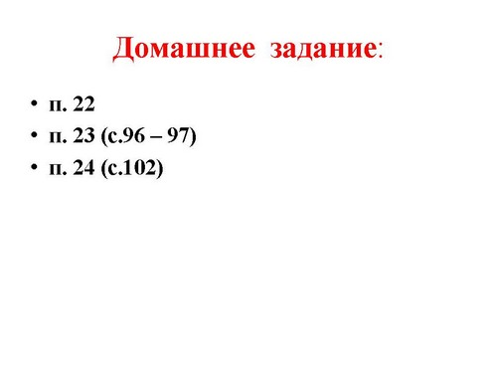
Назад Вперёд
- 1
- 2
- 3
- 4
- 5
- 6
- 7
- 8
- 9
- 10
Загрузить презентацию (983 кБ)
Внимание! Предварительный просмотр слайдов используется исключительно в ознакомительных целях и может не давать представления о всех возможностях презентации. Если вас заинтересовала данная работа, пожалуйста, загрузите полную версию.

Цели урока:
- обучающая: охарактеризовать элементы подгруппы кислорода на основании их положения в Периодической системе и строения атомов; расширить знания учащихся о свойствах элементов главных подгрупп; познакомиться со свойствами элементов – простых веществ;
- коррекционная: отработка умений фиксации взора, ориентации в определенном перцептивном поле, развитие и совершенствование прослеживающих и констатирующих функций неполноценного зрения;
- воспитательная: формирование навыков здорового образа жизни, бережного отношения к природным богатствам, экологически грамотное поведение в природе и обществе как социально и личностно значимого компонента образованности человека.
Задачи урока:
- используя предварительную работу учащихся при подготовке к уроку, частично – поисковый, творческий подход к обучению, опираясь на ранее полученные знания, направлять деятельность учащихся на установление закономерности в изменении свойств элементов и их соединений в зависимости от положения в Периодической системе и строения атомов; способствовать приобретению умений учащихся самостоятельно оценивать свои знания.
Оборудование урока:
- Периодическая система химических элементов Д.И. Менделеева; вода, сера кристаллическая, прибор для нагревания; минералы: пирит, медный блеск, свинцовый блеск, цинковая обманка.
Форма проведения урока:
- урок по технологии “Развивающее обучение” с использованием ИКТ.
Тип урока: объяснительно-поисковый.
Ход урока
I. Организационный этап.
II. Постановка цели урока и актуализация.
Учитель: Ребята, мы с вами изучили Периодический закон и Периодическую систему химических элементов Д.И. Менделеева, можем охарактеризовать элементы исходя из их положения в системе, зная строение их атомов. А теперь мы приступаем к изучению подгрупп химических элементов. Начинаем с подгруппы кислорода. Свои ответы я предлагаю вам оценивать самостоятельно. Для этого вы берете жетон, цвет которого соответствует отметке: красный – “5”, зеленый – “4”, желтый – “3”. В конце урока подведем итоги. Итак, тема нашего урока:
Записать в тетрадь:
Общая характеристика элементов подгруппы кислорода (слайд №1).
III. Воспроизведение учащимися знаний, полученных ранее.
Памятка к изучению подгруппы элементов (слайд №2):
1. Пользуясь Периодической системой, выпишите символы и названия химических элементов, относящихся к данной подгруппе.
2. Составьте схемы строения атомов элементов, укажите принадлежность к металлам или неметаллам.
3. Укажите, окислителями или восстановителями являются элементы, их возможные степени окисления.
4. Приведите формулы высших оксидов, гидроксидов, летучих водородных соединений элементов и укажите их характер.
Работа учащихся у доски по плану памятки:
1. Учащийся выписывает знаки элементов VI группы главной (А) подгруппы, называет их.
Записать в тетрадь:
VI группа, главная подгруппа: O – кислород, S – сера, Se – селен, Te – теллур, Po– полоний.
Дополнение учителя: эти элементы имеют групповое название “халькогены”, что означает “образующие руды”.
2. Учащийся изображает схемы строения атомов О, S, Se, Те, Po и объясняет их принадлежность к металлам или неметаллам.
Записать в тетрадь:
- О +8 2е, 6е
- S +16 2е, 8е,6е
- Sе +34 2е,8е,18е,6е
Так как на внешнем энергетическом уровне содержится 6 электронов, до завершения уровня не хватает 2-х электронов, следовательно элементы могут присоединять 2 электрона и проявляют неметаллические свойства (кислород и сера – неметаллы). Но элементы могут и отдавать электроны с внешнего энергетического уровня, то есть, 6 электронов. Способность отдавать электроны усиливается с увеличением заряда ядра атома и увеличением радиуса атома элементов, т.е. сверху вниз. Таким образом, селен и теллур уже будут проявлять некоторые металлические свойства, а полоний – это металл.
3. Учащийся у доски указывает окислители и восстановители и называет возможные степени окисления элементов:
Так как на внешнем энергетическом уровне содержится 6 электронов, до завершения уровня не хватает 2-х электронов, следовательно элементы могут присоединять 2 электрона и минимальная степень окисления элементов будет равна минус два, а сами элементы будут являться окислителями.
Записать в тетрадь: (слайд №3)
- Э⁰ +2 е⁻ = Э⁻² Э⁰ – окислитель
Среди этих элементов O - сильный окислитель.
Но так как радиусы атомов увеличиваются сверху вниз, то способность принимать электроны падает и нарастает способность к отдаче электронов, то есть окислительная способность уменьшается, а восстановительная способность усиливается. На внешнем энергетическом уровне элементы содержат 6 электронов, следовательно могут отдать все 6 электронов и максимальная степень окисления у них будет равна плюс 6.
Записать в тетрадь: (слайд №3)
- Э⁰ - 6е⁻ = Э⁺⁶ Э⁰ – восстановитель
- S, Se, Te – могут быть как восстановителями, так и окислителями.
Дополнение учителя: для кислорода не типична степень окисления, равная +6, он проявляет степень окисления -2, в соединении со фтором +2. Также эти элементы могут проявлять степени окисления +2, +4 и +6 в соединениях с кислородом и другими активными неметаллами, -2 в соединениях с металлами и водородом.
Записать в тетрадь: (слайд №4)
Степени окисления элементов: О⁻²; O⁺²F₂;
- с кислородом и активными неметаллами S^{+2,+4,+6} , Se^{+4,+6} , Te^{+4,+6};
- с металлами и водородом S⁻² , Se⁻² , Te⁻².
4. Учащийся у доски записывает формулы оксидов и гидроксидов в высшей степени окисления элементов, их летучие водородные соединения.
Высшие оксиды образуются элементами в максимальной степени окисления +6 и имеют общую формулу RО₃:
Записать в тетрадь:
Оксиды элементов (+6):
- SO₃ – кислотный оксид
- SeO₃ – кислотный оксид
(Помощь учителя в определении характера оксидов.)
Записать в тетрадь.
Гидроксиды элементов (+6):
- H₂SO₄ – серная кислота
- H₂SeO₄ – селеновая кислота
Сила кислот убывает сверху вниз.
Водородные соединения имеют общую формулу Н₂R и образуются элементами в минимальной степени окисления ( - 2).
Записать в тетрадь.
Водородные соединения элементов:
- Н₂О – оксид водорода (вода)
- Н₂S – сероводород
- H₂Se – селеноводород
Дополнение учителя: кроме воды, – это ядовитые газы. Водные растворы этих соединений – это кислоты, сила которых возрастает от сероводорода к теллуроводороду, т.е. сверху вниз в подгруппе.
IV. Введение новых знаний.
Изучение элементов – простых веществ. Объяснение учителя.
1. Кислород – О2, газ без цвета, вкуса и запаха, тяжелее воздуха, малорастворим в воде, при t=-183⁰С сжижается (светло-голубого цвета), поддерживает дыхание и горение. Сильный окислитель. Открыт в 1774 году Джозефом Пристли (слайд №5).
2. Озон – О3, газ голубого цвета с характерным запахом свежести, в 1,5 раза тяжелее воздуха, в жидком состоянии темно-синий, ядовит, разрушает ткани дыхательных путей. Более сильный окислитель, чем О₂ (красители обесцвечиваются, спирт воспламеняется).
Благоприятно влияет на организм человека в небольшом количестве (аромат свежести во время грозы).
Записать в тетрадь (слайд №6):
Явление, когда один и тот же элемент образует несколько простых веществ, называют аллотропией.
О₂ и О₃ – аллотропные видоизменения.
3. Сера – S имеет два аллотропных видоизменения: (слайд №7)
S₈ ромбическая – или просто сера - хрупкое вещество желтого цвета, не растворима в воде и ею не смачивается, легкоплавка, неэлектроповодна и теплопроводна. В узлах ее кристаллической решетки находятся циклические восьмиатомные молекулы типа “корона”.
пластическая – темного цвета, растягивается и сжимается как резина. Получают из Sобычной нагреванием до t=444 и последующим охлаждением.
Демонстрации:
1. сера, ее растворимость в воде;
2. показ минералов, содержащие серу: PbS – свинцовый блеск, Cu₂S – медный блеск, ZnS – цинковая обманка, FeS₂ – пирит;
3. получение серы пластической: кристаллическую нагреть до t⁰ = 112,8⁰С, образуется расплав серы, далее продолжить нагревание до t⁰ = 444,6⁰C (кипение), затем быстро вылить кипящую серу в холодную воду и наблюдать образование серы пластической.
4. Селен – Seоткрыт в 1817 г. Берцеллиусом. В чистом виде Se - твердое вещество серого цвета с металлическим отсветом, ядовит. Способен заменять серу при построении белковых молекул растений, при употреблении в пищу которых переходит в организм животных и человека. По свойствам похож на серу. Используется при вулканизации каучука (для получения резины), для изготовления выпрямителей переменного тока, в стекольной промышленности для обесцвечивания стекол.
Сообщения учащихся (подготовка сообщений производится учащимися самостоятельно дома):
- Кислород в природе, его применение (слайд №8)
- Озон в природе, его применение.
- Сера в природе, ее применение (слайд №9)
V. Обобщение и систематизация знаний.
Беседа с учащимися по вопросам:
- Назовите элементы подгруппы кислорода.
- Назовите возможные степени окисления кислорода и серы.
- Назовите окислители и восстановители.
- Какое явление называется аллотропией?
- Какие элементы имеют аллотропные видоизменения? Назовите эти видоизменения.
- Назовите основные физические свойства кислорода и серы.
- Где в природе встречаются кислород и сера?
VI. Подведение итогов урока.
VII. Определение и разъяснение домашнего задания (слайд №10).

